2012年（上）中国网络零售市场数据监测报告

8月6日，据中国电子商务研究中心(100ec.cn)发布的《2012年（上）中国网络零售市场数据监测报告》显示，上半年网络零售市场交易规模为5119亿元，同比增长46.6%。网络零售市场依然保持快速增长的势头。

核心数据摘要：
1、市场规模：数据显示，截止到2012年6月，网络零售市场交易规模为5119亿元，同比增长46.6%。
2、企业规模：数据显示，截止到2012年6月，国内B2C、C2C与其它电商模式企业数已达24620家，较去年增幅达20.1%。
3、市场份额：
B2C市场方面，数据显示，截至2012年6月中国B2C网络购物市场上，排名第一的依旧是天猫商城，占47.6%；京东商城名列第二，占据20.5%；位于第三位的是腾讯B2C达到3.8%；后续3－10位排名依次为：苏宁易购、亚马逊中国、凡客诚品、库巴网、当当网、易迅网、新蛋中国。从中可看出其他电商企业追赶天猫的步伐在不断加快。
C2C市场方面，数据显示，截止到2012年6月，淘宝集市依然处于“垄断地位”，截止到2012年6月淘宝占全部的94.5%。拍拍网占5.3%，易趣网占0.2%。
4、用户规模：数据显示,截止到2012年6月，中国网购的用户规模达2.14亿人，同比增长23.7%。预计到2012年年底中国网络购物用户规模将达到2.73亿人。
5、个人网店数量：数据显示，截止2012年6月，个人网店数量达1725万家，同比增长19%，增速趋缓；其中，淘宝网现有职业卖家600多万,每天新增注册近万家。
6、快递营收规模：数据显示，2012年上半年，全国规模以上快递企业业务量累计完成24亿件，较去年同期增长50%；快递行业的业务量以25%的年复合增长率提升实现连续24个月增长速度超过50%；国内网络购物快递企业营收规模达468.3亿元，同比增长39.8%。

2012年（上）网络零售发展现状及产业规模

2.1.网络零售市场特征
2012年上半年的中国网络零售行业，走过了跌宕起伏的半年。裁员、倒闭、融资、上市、价格战等一直围绕着B2C电子商务企业，如奢侈品网站走秀网、尚品网的裁员、品聚网、百度乐酷天相继经营不善关闭、唯品会流血上市、第二季度电商大规模价格战等等。
中国电子商务研究中心分析师莫岱青认为2012年上半年国内B2C市场呈现以下特征：

特征一：“价格战”依然是电商企业促销的重要手段

2012年上半年，网络零售市场迎来了史上最大规模的“价格战”。电商们斥资火拼，如猫电器城宣布斥资2亿元、新蛋和当当网各投入3亿元、京东让利5亿元，苏宁易购和国美网上商城分别抛出20亿元促销资源等等。京东商城“618店庆”更是把价格战推向顶峰。中国电子商务研究中心分析师莫岱青认为，从目前情况看，“价格战”仍是电商企业首选的营销手段，但随着网购模式的成熟，价格战或将逐渐向“价值战”转变，从商品价格、商品质量、物流快递、售后服务等全方位提升用户体验，扩大市场份额。

特征二：传统企业加速“进军”电商领域

随着网络零售行业的迅速发展，传统企业加快进军电商领域的步伐。2012年更是被誉为传统企业涉足电商井喷年。从今年上半年情况看，我们可以看到苏宁、国美、银泰等都进一步加大在电商领域的投资、战略规划。另外其他一些传统企业也纷纷投身该领域，如沈阳五爱网上开店、武钢修锁补鞋做电商等。传统企业的后起加剧了网络零售行业的竞争。

特征三：B2C企业依旧寻找上市机会

2012年3月23日，唯品会在美国纽约证券交易所正式挂牌上市。唯品会的上市对于国内电商而言也算是一剂“兴奋剂”，给处于“资本寒冬”中的电商企业们带来信心。大牌B2C电商企业依旧在寻找最佳上市时机如京东商城、凡客诚品。IPO无疑是这些大牌们的目标与衡量成败的一重要指标。

特征四：网络零售企业洗牌继续

部分电商企业出现裁员、倒闭现象，而另一部电商企业不断扩充自己产品线，并且不断向企业细分领域延伸。行业的优胜劣汰愈加明显，洗牌依旧在继续。

特征五：电商纷纷发力“自建物流”

随着网络零售市场的高速发展，电商企业已经把自建物流提上议程。目前，自建物流的有京东商城、凡客诚品、当当网、亚马逊中国等电商企业。出于用户体验度的提高、优质的管理等因素电商自建物流的风潮还将继续。

特征六： 网络零售行业趋于规范化

今年一季度发改委、财政部、商务部、国家税务总局、工商总局等八部委发了一则通知，全称为《关于促进电子商务健康快速发展有关工作的通知》，通知称，今年将对北京、浙江、广州、深圳等22个省市开展网络(电子)发票应用试点。这也预示着国家对该行业的重视，未来网购体系将走规范化道路，网络消费者在这方面会更有保障。

2.2.网络零售市场交易规模

据中国电子商务研究中心(100ec.cn)监测数据显示，2012年第一季度中国网络购物市场交易规模达2336亿元，较2011年第一季度同比增长42.8%。截止到2012年6月，网络零售市场交易规模为5119亿元，同比增长46.6%。
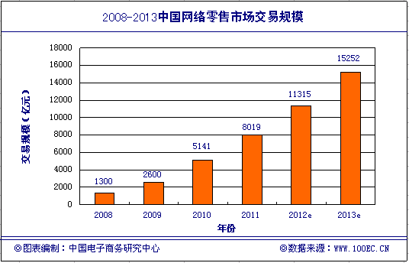

中国电子商务研究中心分析师莫岱青认为，2012年上半年网络购物市场能够保持较高的增长主要归结于以下原因：
- 越来越越多的消费者的消费习惯从线下转到线上，线上购物已经成为他们生活中不可缺少的一部分；
- 传统零售企业加紧布局电商领域，拓展知名度。
- 2012年上半年爆发了史上最大规模的“价格战”，各大电商先后加入价格战队伍，掀起了网购高潮。

2.3. 网络零售企业规模

据中国电子商务研究中心(100ec.cn)监测数据显示，截止到2012年6月，国内B2C、C2C与其它电商模式企业数已达24620家，较去年增幅达20.1%，预计2012年达到24870家。
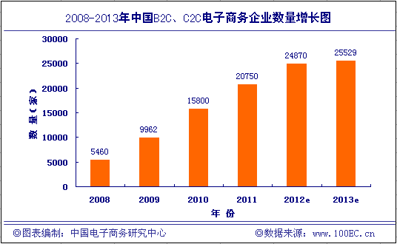
从这些数据我们不难看出，B2C、C2C与其它电商模式企业数量增长幅度有所下降。伴随着价格战的大规模进行，中国电子商务研究中心预计，相当数量的B2C企业会在这个过程中“倒下”。

2.4.网络零售企业市场占有率
2012年上半年网络零售企业继续抢占市场占有率，竞争激烈。
据中国电子商务研究中心监测数据显示，从C2C市场来看，淘宝集市依然处于“垄断地位”，截至到2012年6月淘宝占全部的94.5%。拍拍网占5.3%，易趣网占0.2%。
中国C2C网络购物市场格局相对稳定，各网站占比趋于稳定，交易规模持续平稳增长。
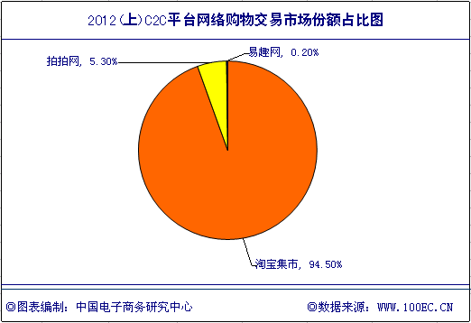

报告还发布了《2012年（上）中国网络零售市场十强榜单》。据中国电子商务研究中心(100ec.cn)监测数据显示，截至2012年6月中国B2C网络购物市场上，排名第一的依旧是天猫商城，占47.6%；京东商城名列第二，占据20.5%；位于第三位的是腾讯B2C达到3.8%；后续3－10位排名依次为：苏宁易购、亚马逊中国、凡客诚品、库巴网、当当网、易迅网、新蛋中国。

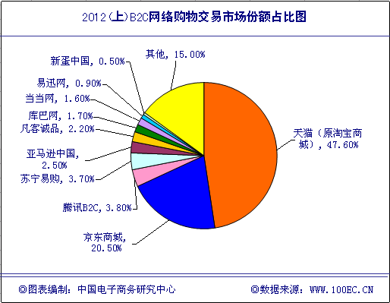
2012年上半年B2C电商企业的价格战引发各界关注。天猫、京东商城、当当网、苏宁易购、国美网上商城、易迅网等纷纷加入价格战行列。网络零售行业的竞争由此可见，优胜劣汰将持续。可以预见的是，2012年下半年电商价格战会愈演愈烈。

中国电子商务研究中心分析师莫岱青认为，价格战一方面能为电商抢夺市场份额，争取更多的风投，另一方面在短期也能增强用户黏性。未来一段时间内，电商仍将以价格竞争为主导，但并不是长久之计。其实电商们已经很清楚，并开始在比拼服务质量上做一些尝试。但价格战似乎已经成为一个怪圈，电商们总会一次次被动或主动地陷入价格竞争的泥沼，最终让资金制约了企业的转型发展。

2.5.网络零售用户规模
2012年上半年网络购物持续吸引消费者眼球，特别是四至六月的电商价格战带动相当可观数量的用户到线上消费。网购市场已经成为了人们生活中的一种常态。据中国电子商务研究中心监测数据显示，截止到2012年6月，中国网购的用户规模达2.14亿人，同比增长23.7%。预计到2012年年底中国网络购物用户规模将达到2.73亿人。
中国电子商务研究中心分析师莫岱青认为，中国网络购物用户规模增长的原因在于：一、中国网民规模的持续增长；二、网络购物环境日趋完善与成熟也带动了网购用户规模的增长。
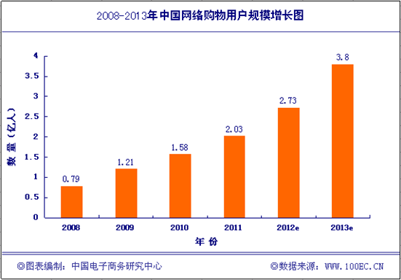

2.6.个人网店数量规模
据中国电子商务研究中心(100ec.cn)监测数据显示，截止2012年6月，个人网店数量达1725万家，同比增长19%，增速趋缓；其中，淘宝网现有职业卖家600多万,每天新增注册近万家。
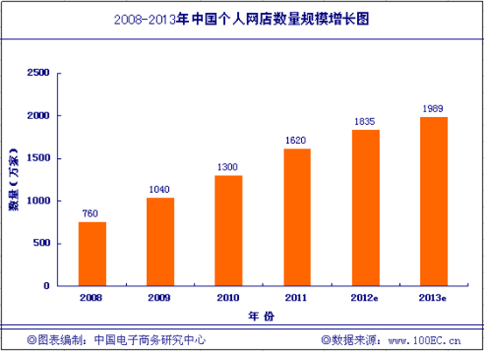
从数据中我们可以看到个人网店数量的增长率开始放缓。随着网购市场的竞争日益激烈，个人网店的优胜劣汰日渐明显。未来个人网店也将在发展过程中不断完善与规范，走上相对稳定的阶段。

2.7.网络零售行业未来趋势分析

趋势一：业务线继续拓展，商品种类不断丰富

综合B2C电子商务企业未来将继续拓展业务线，完善商品种类，为用户提供“一站式”购物体验。

趋势二：社会化媒体营销与电商的结合更为融洽

B2C企业对社会化媒体的日益重视，未来购物网站的服务更多元化如微博营销、社区电商、购物搜索等。在此背景下，中国电子商务研究中心编制的《全球社会化媒体营销行业研究报告》（http://www.100ec.cn/zt/mtyx/），从各方面深入剖析社会化媒体营销进行全面调研与分析，包括：社会化媒体营销概述、发展现状、特征、趋势、社会化媒体工具、社会化电子商务、SoLoMo模式下的投资机会等。

趋势三：传统零售企业“触网”不断加剧

无疑，传统零售企业“触网”已成为趋势。一场传统零售商跑马圈地，抢占国内网购消费市场的大战已打响。随着传统零售企业加入这个行业，传统电商企业也将倍感压力。

趋势四：2012年将是移动电子商务发展的一个拐点

未来网络零售企业进一步布局移动电商产业链，一方面拓展电子商务企业的新客户群,提升企业的口碑,增强老用户的忠诚度；另一方面完善交易流程,提升用户的购物体验，最终达到占据新兴市场，为企业长远发展奠定基础。同时，移动电子商务为传统企业开辟了新战场，未来传统企业都将通过各种方式进军移动电子商务。
手机会是移动互联网的中心，未来涉足移动电子商务的电商企业会越来越多，仅淘宝无线电子商务访问用户就突破了1个亿，我们预计：2012年将是移动电商发展的一个爆发点。

趋势五：B2C电商企业的“倒闭潮”仍将持续，2012是B2C企业的“淘汰年”

电子商务业发展道路异常曲折，2012年对电商企业来说是关键的一年。中国电子商务研究中心分析师莫岱青认为，电商倒闭还将持续，“优胜劣汰”的情况会不断上演。

在这场电商淘汰赛中，具有竞争力的产品，贴心的购物体验，良好的品牌形象，完备的供应链、产业链管理等都将成为活下去的砝码。在淘汰赛后B2C市场将走向相对稳定与成熟。

三、2012年（上）网络购物快递现状及产业规模

3.1.网络购物快递市场行业特征

2012年上半年，以顺丰、申通为代表的快递业继续受网络购物等信息化新技术的强力拉动，呈现持续增长态势，业务量随着电子商务的不断发展而增大。但由于快递业同质化严重，难以走出低价竞争的怪圈，利润空间不断收到挤压，加之电商价格战带来的快递爆仓等问题，快递企业也面临空前的生存压力。

通过对2012年上半年的监测与观察，中国电子商务研究中心分析师莫岱青认为：快递业的发展主要呈现出以下特征：

一、快递业与电子商务之间的相互渗透越加紧密

今年以来，快递企业转型升级，开始试水电子商务。继顺丰速运打造“顺丰优选”高端线上超市后，申通出资3500万打造的电商平台“爱买王超”也将上线。此前，圆通也早已建立专注于销售农产品的“圆通新农网”、中国邮政也与香港TOM创办邮乐网，快递企业介入电商领域在电商经营、销售方面不具优势，与电商抢食仍存很大变数。

同时，电子商务企业也将快递业视为新的增长点和必争之地。在国内快递发展速度远低于电子商务发展速度的客观现实情况下，快递公司的服务品质无法满足电商的要求，电商跨界自建“物流”似乎颇有些“赶鸭子上架”的无奈。

物流是电商竞争力的重要表现，京东商城、亚马逊、苏宁易购、库巴网、1号店、凡客诚品等B2C电商动辄十几亿甚至近百亿自建物流，京东商城CEO刘强东更放言，“未来5年，还将花费100亿~200亿元投入全国物流系统”。电商自建物流，除降低物流成本外，更不用受制于第三方，有效保障出货速度及送达时间，提升整体竞争力。不过，自建物流也面临人力成本飙升等困难。以京东商城代表的B2C电商会否颠覆现有快递业，拭目以待。

- 快递行业“零门槛”的状况有所改观，监管力度加强

为规范问题日渐凸显的快递行业，《快递服务》系列国家标准于2012年5月1日正式实施，从组织要求、服务环节等部分对快递行业的操作进行了“限制”。同时，《上海市实施<中华人民共和国邮政法>办法（草案）》（修改稿）对快递企业的准入条件作出规定：经营快递行业应当取得快递业务经营许可。未经许可，任何单位和个人不得经营快递业务。

此外，国家邮政局与商务部联合发布《关于促进快递服务与网络零售协同发展的指导意见》，积极争取快递税收扶持政策，推动解决快递车辆“进城难”问题。

- 快递行业人才资源紧缺，亟需管理及物流专业人才

2012年上半年，天猫商城、京东商城、当当网、亚马逊、苏宁易购和国美电器网上商城等主流电商掀起一波又一波价格战，使得网络购物交易额不断攀升，也激发了对快递员的庞大需求。快递员无疑是快递业立足之本，随着快递企业的扩张、电商企业进军物流快递，招募大批送货员充实快递配送队伍便成首要解决的难题。

四、快递业在激烈竞争中，正面临重新洗牌

2012年6月25日，国家邮政局公布了第一批通过2012年快递业务经营许可年度报告审核的企业名单。国际快递巨头联邦快递、UPS，京东商城旗下快递公司也赫然在列。
早在2010年，即有阿里巴巴入股星辰急便、百世物流收购汇通快递、民营快递“天天”被纳入海航集团的并购事实。近日，CCES资金链断裂短期停运，天天快递未达股东预期被售股权，可见快递业正进入更激烈的竞争状态，新一轮市场重组或在进行。

五、快递业管理松散，催生“李鬼”快递

申通、宅急送等主流快递公司都表示遭过冒牌快递公司的侵权。申通快递曾两次致信客户，揭露5家冒名成立的申通公司网站。宅急送透露的冒牌宅急送网站更有36家，对快递企业品牌、行业秩序及社会均造成恶劣影响。快递业“李鬼”泛滥，违规成本低是其因素之一，而究其原因，管理不善则是滋生“李鬼”的主要原因。

3.2.网络购物快递市场营收规模

国家邮政局和商务部于2012年2月27日联合发布《关于促进快递服务与网络零售协同发展的指导意见》，提出快递与网购信息共享等措施，引导快递企业和电子商务企业建立健全信用管理制度，支持具备条件的第三方机构对电子商务企业进行信用评价，促进两个行业协同发展。

2012年4月，国家邮政局开始实施一年一度的快递业务经营许可年度报告工作，其公布的第一批通过快递经营审核的260家企业名单，多为传统物流企业，包括中国邮政速递物流股份有限公司31家子公司、顺丰快递旗下77家子公司及B2C电商巨头京东商城旗下江苏京东信息技术有限公司等。

邮政管理部门对快递业的监管整顿，使得占市场份额95%以上的快递企业纳入经营许可范围，预示着快递业朝更加规范的方向发展，也一定程度上压缩了快递企业规模数量。

据中国电子商务研究中心(100ec.cn)监测数据显示，2012年上半年，全国规模以上快递企业业务量累计完成24亿件，较去年同期增长50%，快递行业的业务量以25%的年复合增长率提升实现连续24个月增长速度超过50%。截止到2012年6月，国内网络购物快递企业营收规模达468.3亿元，同比增长39.8%。

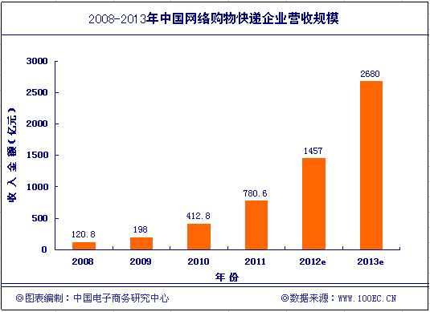

此外，依托电子商务迅速成长的快递企业，在以网购件为主营业务的同时，也将业务开发重点开始试图摆脱电子商务的局限，转向更多其他服务领域。

在快递业整体态势中，异地快递的业务量占比最大，其次为同城业务，国际及港澳台业务。相比毛利较高的国际快递市场，中国本土快递业利润受电商价格战及行业竞争影响，已降至5%，甚至更低，加之额外财力、人力的支出，快递业运营难度进一步加大。

2012年上半年，“电子商务+快递”模式被多家电商企业和快递企业实践。快递是网络购物产业链中完成物流配送的重要途径，约有70%以上的网购业务需依靠快递完成，在发展过程中也存在发展不协调等问题。

联系我们

●联系分析师：
莫岱青：
中国电子商务研究中心分析师
• 研究领域：C2C与B2C电子商务、网络零售、网络购物、第三方支付与物流配送等互联网主流应用领域。在我国电子商务第三方研究领域，享受较高社会知名度，并为国内外数百家关心电子商务的新闻媒体作第三方点评。
• TEL：0571-88228186；
•E-mail：mdq1@netsun.com；
•MSN： modaiqing444@hotmail.com；
•QQ：2350313153
王周平
中国电子商务研究中心 网络零售部 助理分析师
•负责领域：用户在网络购物、网络团购、物流快递、网络支付等电子商务消费过程的投诉与维权，以及国内B2C网上商城的用户网购推荐、促销导购、商品比购、售后服务等点评与建议。
• TEL：0571-87759023
•E-mail：wzp1@netsun.com
•MSN：wzp0107@msn.cn
•QQ：491737960

●关于中心：
中国电子商务研究中心(China e-Business Research Center)，于2006年底在“中国电子商务之都”杭州创办，是我国最早创办、也是目前唯一一家以研究、传播与服务电子商务、网络营销、中小企业应用为己任的第三方行业研究、服务机构。
•中心网站：www.100EC.cn/
•联系分析师：www.100EC.cn/research/
•解决方案：http://www.100ec.cn/zt/cpfw/
•记者服务：http://www.100EC.cn/jizhe/(免费注册)
•研究报告：http://100EC.cn/zt/baogao.htm(免费下载)

